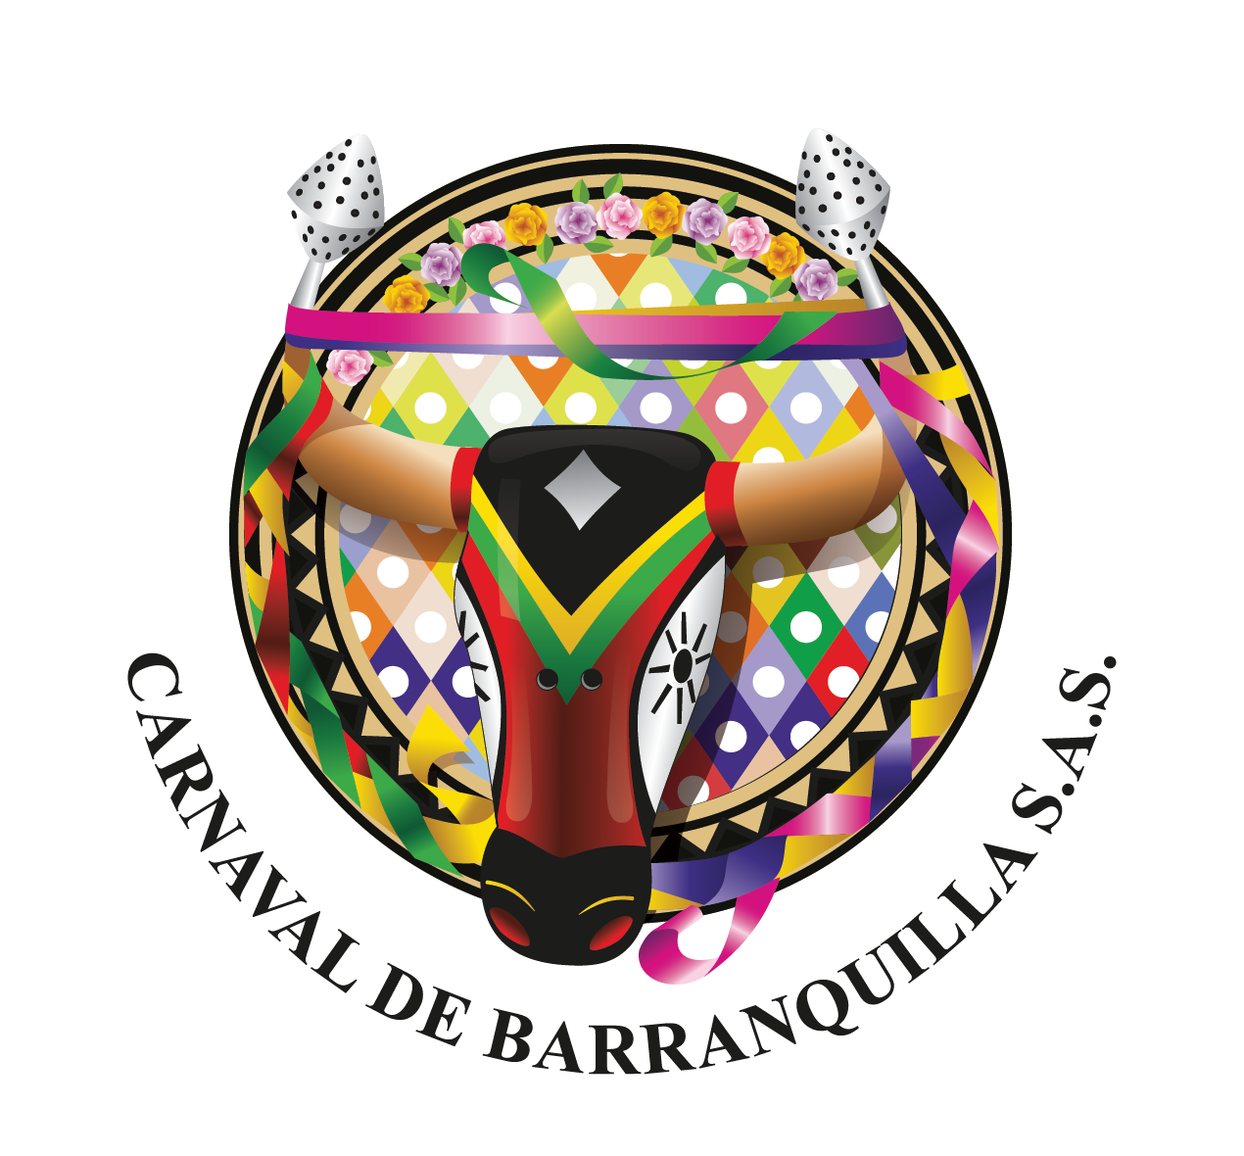

Reinado Popular 2019
¡Quién lo vive es quien lo goza!

Presentación

REINADO POPULAR:
El Reinado Popular es un programa que permite fortalecer el Carnaval de Barranquilla en los barrios a través de sus participantes que promueven espacios festivos con la participación de sus comunidades.

Su propósito es mantener la esencia festiva del Carnaval en el seno de sus comunidades, permitiendo fortalecer la identidad cultural, estimular y perpetuar el sentido de pertenencia de la colectividad, realizar la celebración de las fiestas tradicionales en los espacios públicos, crear ciudadanía, democracia y aumentar la autoestima colectiva.

El Reinado Popular, proyecta para las carnestolendas 2019 presencia en cada uno de los barrios de las cinco localidades de la ciudad a través de la participación activa de todas aquellas jóvenes que, con su alegría, liderazgo, compromiso cívico, cualidades artísticas y valores, promuevan el Carnaval de Barranquilla.

OBJETIVOS:

- Fortalecer la fiesta en los barrios cuna de tradiciones y celebraciones que han hecho historia en el Carnaval de Barranquilla.

- Promover la calle como escenario natural de la fiesta generando espacios de celebración cercanos a las comunidades.

- Destacar el valor popular de la fiesta con su música, arte, lenguaje y bailes.

- Impulsar la participación de nuevos barrios en el Reinado Popular y convocar los barrios tradicionales que han estado ausente los últimos años.

- Encontrar a los ciudadanos con su patrimonio local.

PERFIL DE LAS ASPIRANTES
- Liderazgo y convocatoria de su comunidad.
- Trabajo en equipo y vocación social
- Compromiso y disposición para acompañar el rescate de bailes y verbenas en su barrio.

REQUISITOS:
- Nacida mujer.
- Ser Barranquillera o tener más de cinco años de vivir en la ciudad.
- Entre 18 y 23 años de edad.
- Soltera, sin hijos y sin relación de convivencia con un hombre.
- Vivir en el barrio que representa.
- Bachiller o estar graduada de bachiller en enero de 2019.
- Conocimientos folclóricos y habilidades para el baile.
- Facilidad de expresión oral y corporal.
- Apoyo de su familia, barrio, junta de acción comunal y alcalde menor.
- Aceptar las disposiciones y normas del concurso.

COMPROMISO DE LAS PARTICIPANTES:
- Trabajar para la integración de su comunidad.
- Realizar eventos con sus comunidades para promover el Carnaval en sus barrios.
- Participar y/o presidir eventos de Carnaval en sus sectores: Bailes y verbenas, izadas de Bandera, recorridos y otras actividades que promuevan la fiesta en sus sectores.
- Participar en todos los eventos del Reinado Popular que estará enfocados en los barrios.
- Cumplir con el reglamento del Reinado Popular que será entregado a las participantes una vez iniciado el concurso.

ACTIVIDADES DEL REINADO POPULAR:
- Inscripción de participantes.
- Talleres de formación.
- Presentación oficial de las participantes.
- Recorrido por medios de comunicación.
- Invitaciones a apoyar programas sociales y comunitarios.
- Participación en Izadas de Banderas de Grupos Folclóricos.
- Apertura de Palacios Reales y Coronaciones en sus barrios.
- Participación en eventos de Pre - Carnaval y Carnaval.
- Participación en desfiles: Guacherna, Carnaval de los Niños, Batalla de Flores, Gran Parada de Tradición, Gran Parada de Comparsas.
- Protagonistas en la noche de Elección y Coronación de la Reina Popular.

INSCRIPCIONES:
- Del 1 de septiembre al 15 de octubre del 2019.
- Diligenciar el formulario en su totalidad, puede descargarse en la página web www.carnavaldebarranquilla.org en el Módulo Reinado Popular.
- Anexar todos los documentos requeridos.
- Entregarlos en la Casa del Carnaval carrera 54 No 49B-39.

IMPORTANTE:
- La representante de cada barrio quedará oficialmente inscrita, sólo y únicamente si cumple todos los requisitos aquí exigidos.
- La inscripción no genera aceptación, Carnaval de Barranquilla S.A.S, estudiará la veracidad de la información presentada junto con los otros documentos requeridos.
- Carnaval de Barranquilla S.A.S, permite la participación de hasta un número de (2) representante de un mismo barrio.
- La candidata recibirá un reglamento que deberá conocer, leer y comprometerse a cumplir.

Reinado Popular 2019
¡Quién lo vive es quien lo goza!

